Sądecki Urząd Pracy w Nowym Sączu
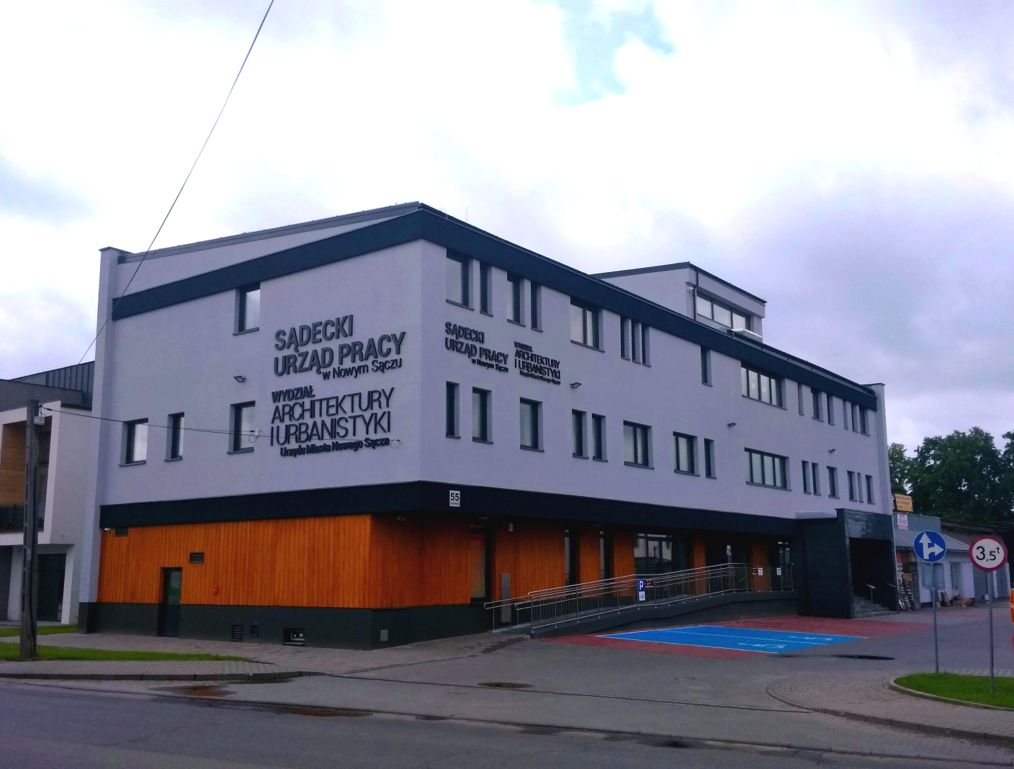
Miesięczna informacja o rynku pracy w Nowym Sączu

- sierpień 2023 r. -

Spis treści
Wstęp 3
Bezrobocie 4
1.1 Stopa bezrobocia 4
1.2 Stan i struktura bezrobocia 4
1.3 Osoby w szczególnej sytuacji na rynku pracy 5
1.4 Napływ i odpływ bezrobotnych w Sądeckim Urzędzie Pracy 6
1.5 Wskaźnik płynności rynku pracy 7
Aktywizacja 7
2.1 Pośrednictwo pracy 8
a. oferty pracy 8
b. wizyty 8
2.2 Rozwój zawodowy 9
a. organizacja szkoleń 9
b. finansowanie kosztów studiów podyplomowych 9
c. działania realizowane ze środków Krajowego Funduszu Szkoleniowego na rzecz pracodawców i ich pracowników 9
2.3 Aktywne programy rynku pracy finansowane ze środków Funduszu Pracy, EFS+ oraz PFRON 9
2.4 Realizacja projektu pn. „Aktywizacja zawodowa osób w Mieście Nowym Sączu (I)”. 10
2.5 Usługi i instrumenty realizowane w 2023 roku 11
Obsługa pracodawców powierzających pracę cudzoziemcom 12
Stawki, kwoty i wskaźniki 13

Wstęp
Niniejszy biuletyn informacyjny obejmuje wybrane wielkości obrazujące sytuację na lokalnym rynku pracy oraz działania wykonane przez Sądecki Urząd Pracy na rzecz aktywizacji. W opracowaniu wykorzystano dane ze sprawozdania MRiPS-01 o rynku pracy za miesiąc sierpień 2023 r. oraz informacje własne.
INFORMACJA O RYNKU PRACY W MIEŚCIE NOWYM SĄCZU SIERPIEŃ 2023 r.
Bezrobocie – dane podstawowe
Liczba osób bezrobotnych zarejestrowanych w SUP według stanu na 31.08.2023 r.  w tym: | 1 610
- w szczególnej sytuacji na rynku pracy | 1 238
- kobiet | 905
- niepełnosprawnych | 150
Liczba osób posiadających prawo do zasiłku | 228
Liczba osób zarejestrowanych w miesiącu | 299
Liczba osób wyłączonych z ewidencji | 279
Aktualna stopa bezrobocia (stan na koniec lipca 2023 r.) | 3,4%
Aktywizacja - dane podstawowe
Liczba osób aktualnie uczestniczących w programach realizowanych przez SUP | 626
- w tym objętych finansowaniem | 525
Łączna liczba osób uczestniczących w programach realizowanych przez SUP w 2023 r. | 1 509
Liczba osób, które podjęły pracę w miesiącu | 123
Liczba wolnych miejsc pracy zgłoszonych do SUP w miesiącu | 129
Obsługa cudzoziemców
Liczba wniosków o dokonanie wpisu oświadczenia o powierzeniu wykonywania pracy cudzoziemcowi do ewidencji oświadczeń w miesiącu sprawozdawczym | 144
Liczba obsługiwanych pracodawców ubiegających się o zatrudnienie cudzoziemca | 13
Łączna liczba złożonych wniosków dotycząca dokonania wpisu oświadczenia  o powierzeniu wykonywania pracy cudzoziemcowi do ewidencji oświadczeń w 2023 r. | 2 243

- BEZROBOCIE

1.1 Stopa bezrobocia
Na koniec lipca stopa bezrobocia w Nowym Sączu wynosiła 3,4% i była o 1,6 pkt proc. niższa od stopy bezrobocia w Polsce (5,0%) oraz o 6,1 pkt proc. niższa od stopy bezrobocia w powiecie nowosądeckim (9,5%).

Stopa bezrobocia rejestrowanego w % - 3 ostatnie miesiące
m-ce | Polska | woj. Małopolskie | Miasto  Nowy Sącz | Powiat Nowosądecki | Podregion Nowosądecki
maj/2023 | 5,1 | 4,5 | 3,4 | 9,7 | 7,1
czerwiec/2023 | 5,0 | 4,3 | 3,3 | 9,6 | 7,0
lipiec/2023 | 5,0 | 4,4 | 3,4 | 9,5 | 7,0

1.2 Stan i struktura bezrobocia
W ewidencji Sądeckiego Urzędu Pracy pozostawało 1 610 osób bezrobotnych (w tym 905 kobiet), tj. o 20 osób więcej niż w poprzednim miesiącu. Osoby z prawem do zasiłku stanowiły 14,2% udziału w ogólnej strukturze osób bezrobotnych (228 os.).

Ponadto w Sądeckim Urzędzie Pracy według stanu na koniec sierpnia zarejestrowane były 73 osoby poszukujące pracy (w tym 41 kobiet), z czego 19 osób to niepełnosprawni niepozostający w zatrudnieniu. W miesiącu sierpniu 2023 r. zarejestrowało się 19 osób poszukujących pracy.

1.3 Osoby w szczególnej sytuacji na rynku pracy
Według stanu na dzień 31.08.2023 r. w szczególnej sytuacji na rynku pracy znajdowało się 1 238 osób (76,9% ogółu zarejestrowanych). W grupie tej były: osoby do 30 roku życia – 24,7% (398 os.), osoby długotrwale bezrobotne – 34,5% (555 os.), osoby powyżej 50. roku życia – 24,3% (391 os.) oraz osoby posiadające co najmniej jedno dziecko do 6 roku życia – 19,3% (310 os.). Udział osób niepełnosprawnych wyniósł 9,3% (150 os.). Należy zaznaczyć, że jedna osoba może należeć jednocześnie do kilku kategorii osób bezrobotnych w szczególnej sytuacji na rynku pracy.

1.4 Napływ i odpływ bezrobotnych w Sądeckim Urzędzie Pracy
W miesiącu sierpniu 2023 r. zarejestrowanych zostało 299 osób (o 34 osoby więcej niż w miesiącu lipcu 2023 r.), a z ewidencji wyłączono 279 osób bezrobotnych (o 62 osoby więcej niż w poprzednim miesiącu).

W okresie sprawozdawczym 110 osób podjęło pracę niesubsydiowaną. Pracę subsydiowaną podjęło 13 osób, z czego 8 osób podjęło pracę w ramach prac interwencyjnych, 1 osoba podjęła pracę w ramach robót publicznych, 2 osoby podjęły pracę w ramach refundacji kosztów zatrudnienia bezrobotnego, 1 osoba podjęła pracę poza miejscem zamieszkania w ramach bonu na zasiedlenie, 1 osoba rozpoczęła działalność gospodarczą w związku z przyznaniem jednorazowo środków z Funduszu Pracy.
1.5 Wskaźnik płynności rynku pracy
Wskaźnik płynności rynku pracy, czyli procentowy stosunek liczby bezrobotnych podejmujących pracę do liczby nowo zarejestrowanych, wyniósł w miesiącu sierpniu 2023 r. 41,1%. Ww. wskaźnik był niższy niż w poprzednim miesiącu o 3,8 pkt proc., natomiast w porównaniu z sierpniem 2022 r. osiągnął wartość niższą o 0,2 pkt proc. Kształtowanie się wskaźnika płynności rynku pracy w roku 2021, 2022 i 2023 przedstawia poniższy wykres.

2. AKTYWIZACJA
Struktura realizowanych przez SUP działań na rzecz aktywizacji lokalnego rynku pracy obejmuje:
- podstawowe usługi rynku pracy, tj. pośrednictwo pracy, poradnictwo zawodowe i organizację szkoleń,
- aktywne programy rynku pracy finansowane ze środków Funduszu Pracy, EFS+ i PFRON, tj. instrumenty rynku pracy i inne dodatkowe działania wspierające (m.in. programy wspierające rozwój przedsiębiorczości i tworzenie nowych miejsc pracy, staże),
- działania na rzecz kształcenia ustawicznego pracodawców i ich pracowników finansowane z Krajowego Funduszu Szkoleniowego (KFS).
2.1 Pośrednictwo pracy
- oferty pracy:
W sierpniu 2023 r. do SUP zgłoszono łącznie 129 wolnych miejsc pracy.

Od początku 2023 roku (wg stanu na 31.08.2023 r.) SUP realizował oferty pracy na łączną liczbę 771 miejsc pracy.
- wizyty:
Doradcy klienta utrzymywali z pracodawcami stały kontakt w formie telefonicznej lub udzielali informacji podczas bezpośrednich spotkań w Urzędzie. Działania doradców klienta w pierwszej kolejności ukierunkowane były na upowszechnianie informacji na temat dostępnych środków oraz planów Urzędu w zakresie realizowanych programów/projektów.
W sierpniu br. w wyniku przeprowadzonych 15 kontaktów z pracodawcami pozyskano łącznie 13 ofert pracy. Od początku 2023 roku (wg. stanu na 31.08.2023 r.) SUP zrealizował łącznie 137 kontaktów/wizyt, w wyniku których pozyskano łącznie 96 miejsc pracy.

  - Rozwój zawodowy
- organizacja szkoleń
Od początku 2023 r. wszystkimi formami organizacji szkoleń objęto 35 osób, w tym 6 osób uczestniczyło w szkoleniach w ramach bonów szkoleniowych dla osób do 30 roku życia.
- finansowanie kosztów studiów podyplomowych
W 2023 roku zawarto 1 umowę o finansowanie kosztów studiów podyplomowych.
- działania realizowane ze środków Krajowego Funduszu Szkoleniowego na rzecz pracodawców i ich pracowników
Aktualnie w obsłudze Sądeckiego Urzędu Pracy pozostaje ogółem 40 umów zawartych w ramach KFS na kształcenie ustawiczne pracodawców i pracowników,
z czego 5 umów zawartych w 2022 r. i 35 umów zawartych w 2023 r. W ramach obsługi powyższych umów na bieżąco monitorowany jest przebieg oraz terminy realizacji poszczególnych działań podejmowanych przez uczestników kształcenia ustawicznego.
W miesiącu sierpniu 2023 roku:
- rozliczono 6 umów w sprawie finansowania działań obejmujących kształcenie ustawiczne pracowników i pracodawcy ze środków Krajowego Funduszu Szkoleniowego (KFS), zawarte w 2022 r. i 2023 r.;
- przekazano do realizacji 8 poleceń przelewu dofinansowania ze środków KFS zgodnie z zawartymi umowami (w ramach tzw. limitu podstawowego oraz rezerwy KFS);
  - Aktywne programy rynku pracy finansowane ze środków Funduszu Pracy, EFS+ oraz PFRON
W miesiącu sierpniu aktywizacją objęto 34 osoby, w tym:
- przyznano środki na podjęcie działalności gospodarczej dla 3 osób na kwotę 81 000,00 zł,
- do odbycia stażu skierowano 16 osób na łączną kwotę 131 311,13 zł,
- zorganizowano prace interwencyjne dla 10 osób na łączną kwotę 91 540,96 zł,
- utworzono miejsce pracy w ramach refundacji kosztów wyposażenia lub doposażenia stanowiska pracy dla 3 osób na kwotę 89 348,01 zł,
- bon na zasiedlenie przyznano 2 osobom na kwotę 16 000,00 zł.
  - Realizacja projektu pn. „Aktywizacja zawodowa osób w Mieście Nowym Sączu (I)”
Sądecki Urząd Pracy w Nowym Sączu realizuje projekt pn. „Aktywizacja zawodowa osób w Mieście Nowym Sączu (I)”. Projekt współfinansowany jest ze środków Unii Europejskiej w ramach Europejskiego Funduszu Społecznego Plus, program Fundusze Europejskie dla Małopolski 2021-2027, Priorytet 6. Fundusze europejskie dla rynku pracy, edukacji i włączenia społecznego, Działanie 6.1 Aktywizacja zawodowa – projekty powiatowych urzędów pracy. W dniu 10.07.2023 r. wniosek o dofinansowanie ww. projektu został pozytywnie oceniony przez WUP w Krakowie i przyjęty do realizacji.
Celem projektu jest aktywizacja zawodowa, w tym podnoszenie kwalifikacji i kompetencji niezbędnych na rynku pracy, osób pozostających bez pracy w Mieście Nowym Sączu zarejestrowanych w Sądeckim Urzędzie Pracy. Uczestnikami projektu są osoby bezrobotne zarejestrowane w Sądeckim Urzędzie Pracy w Nowym Sączu, w tym w szczególności:
- osoby młode (w wieku 18-29 lat), szczególnie należące do grupy NEET,
- osoby długotrwale bezrobotne,
- osoby z niepełnosprawnościami,
- osoby w wieku 50 lat i więcej,
- kobiety,
- migranci (w tym z Ukrainy).
W projekcie weźmie udział 86 osób w tym:
- 31 osób długotrwale bezrobotnych;
- 9 osób z niepełnosprawnościami;
- 22 osoby powyżej 50 roku życia;
- 21 osób młodych w wieku 18-29 lat;
- 1 osoba (kobieta) migrant;
- 48 kobiet.
Formy wsparcia w ramach projektu:
- pośrednictwo pracy – 86 osób;
- poradnictwo zawodowe – 86 osób;
- staże – 10 osób;
- szkolenia – 30 osób;
- środki na podjęcie działalności gospodarczej – 25 osób;
- prace interwencyjne – 20 osób;
- refundacja kosztów wyposażenia lub doposażenia stanowiska pracy – 6 osób;
- bon na zasiedlenie – 10 osób;
- bon szkoleniowy – 5 osób.
Projekt realizowany jest w okresie od 01.06.2023 r. do 30.06.2024 r. Całkowita wartość projektu wynosi 1 544 603,18 zł.
  - Usługi i instrumenty realizowane w 2023 roku
Według stanu na dzień 31.08.2023 r. 1 509 osób uczestniczyło w programach realizowanych przez SUP (w ramach umów zawartych w latach poprzednich i umów nowo zawartych w 2023 r.). Liczbę osób uczestniczących w programach według poszczególnych form pomocy przedstawia poniższy wykres:

Z ogólnej liczby osób wskazanych powyżej, 817 osób zostało objętych aktywizacją w ramach umów zawartych w 2023 roku, co przedstawiono poniżej.

3. OBSŁUGA PRACODAWCÓW POWIERZAJĄCYCH PRACĘ CUDZOZIEMCOM
W miesiącu sierpniu 2023 r. dokonano 144 wpisów oświadczeń o powierzeniu pracy cudzoziemcowi do ewidencji oświadczeń. Liczba zarejestrowanych wniosków zmalała w stosunku do poprzedniego miesiąca o 33. Wnioski o wpis wpłynęły od 13 podmiotów.

W sierpniu br. oświadczenia o powierzeniu wykonywania pracy cudzoziemcowi dotyczyły obywateli Ukrainy – 54, Gruzji – 42, Mołdawii – 36, Białorusi – 12.
Obywatelstwo | Armenia | Białoruś | Gruzja | Mołdawia | Ukraina | Razem
Liczba oświadczeń  o powierzeniu wykonywania pracy cudzoziemcowi  w sierpniu 2023 r. | 0 | 12 | 42 | 36 | 54 | 144
Do SUP w sierpniu 2023 r. za pośrednictwem platformy praca.gov.pl, wpłynęło 581 powiadomień o podjęciu pracy przez obywateli Ukrainy.

5. STAWKI, KWOTY I WSKAŹNIKI
Aktualne stawki, kwoty i wskaźniki
Zasiłki dla bezrobotnych

zasiłek (100%) (art. 72. ust. 2):
- w okresie pierwszych 90 dni | 1.491,90
- w okresie kolejnych dni posiadania prawa do zasiłku | 1.171,60
obniżony (80%) (art. 72. ust. 2):
- w okresie pierwszych 90 dni | 1.193,60
- w okresie kolejnych dni posiadania prawa do zasiłku | 937,30
podwyższony (120%) (art. 72 ust. 3):
- w okresie pierwszych 90 dni | 1.790,30
- w okresie kolejnych dni posiadania prawa do zasiłku | 1.406,00
Stypendia dla bezrobotnych w okresie odbywania:
szkolenia - 120 % zasiłku (art. 41 ust. 3) | 1.790,30
stażu - 120 % zasiłku (art. 53 ust. 6) | 1.790,30
Dodatek aktywizacyjny (do 50% zasiłku) – dla osób, które w okresie posiadania prawa do zasiłku dla bezrobotnych, podjęły zatrudnienie lub inną pracę zarobkową (art. 48 ust. 1) | 746,00
Refundacja kosztów opieki nad dzieckiem lub osobą zależną (do 50 % zasiłku) bezrobotnemu posiadającemu co najmniej jedno dziecko do 6 roku życia lub niepełnosprawne do 7 roku życia – w przypadku podjęcia stażu (art. 61 ust. 1) | 746,00
Minimalne wynagrodzenie | 3.600,00
Minimalna emerytura | 1.588,44
Świadczenie przedemerytalne | 1.600,70
Przeciętne wynagrodzenie w II kwartale 2023 r. | 7.005,76
Przeciętne wynagrodzenie w gospodarce narodowej w 2022 r. | 6.346,15
Składka na Fundusz Pracy | 1,00 %
Składka na Fundusz Solidarnościowy | 1,45 %
Składka na Fundusz Gwarantowanych Świadczeń Pracowniczych | 0,10 %
Składka na ubezpieczenie zdrowotne | 9,00 %

Sądecki Urząd Pracy w Nowym Sączu
ul. Zielona 55
33-300 Nowy Sącz
tel. 18 44 89 282; fax 18 44 89 313
e-mail: sup@sup.nowysacz.pl
www.supnowysacz.praca.gov.pl

